Wij horen graag uw mening!
Geef uw beoordeling over Golfclub De Compagnie:
maak een scan en ga gelijk aan de slag
(u heeft wel een QR-code Reader nodig)
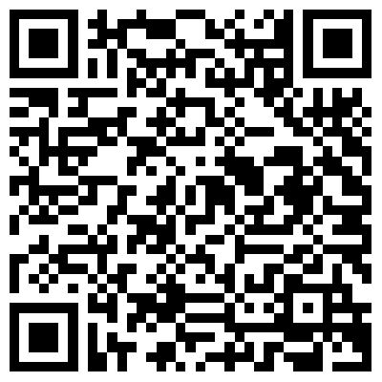
Foto: Van der Weerd fotografie

Leadingcourses.com is de grootste golfbaanvergelijker van Europa. Inmiddels zijn er al 245.791 beoordelingen te lezen, geschreven door 14.748 golfers zoals u. Door deze enorme aantallen kunnen wij een objectieve rangschikking van de beste golfclubs per land maken, wat golfers in heel de wereld helpt om een juiste keuze te maken voor een golfbaan. Hoe meer beoordelingen, hoe betrouwbaarder de cijfers.

